实验一 多径传播实验
- 实验目的
通过实验掌握多径传播、信道的频率选择性、相干带宽等概念，理解多径信道对信号传输的影响。
二、实验原理
多径信道指信号传输的路径不止一条，接收端同时收到来自多条传输路径的信号，这些信号可能同向相加或反向相消。由于各径时延差不同，每径信号的衰减不同，因此数字信号经过多径信号后有码间干扰。通常情况下，如果信号的码元间隔远大于多径间的最大时延差，此时信号经过多径后不会产生严重的码间干扰；相反，如果信号码元间隔与多径间的时延差可比，则信号经过多径传输后会产生严重的码间干扰，此时接收端需要考虑采用均衡和其他消除码间干扰的方法才能正确接收信号。
由于多径，信道幅频特性不为常数，对某些频率产生较大的衰减，对某些频率的衰减小，即信道具有频率选择性。当输入信号的带宽远小于信道带宽时（第一个零点带宽），则信道对输入信号的所有频率分量的衰减几乎相同，这种情况下，信号经历平坦性衰减，当输入信号的带宽与信道带宽可比时，此时信号各频率分量经过信道的衰减不同，即信号经过了频率选择性的衰减。通常可用信道的时延扩展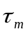来表示信道的多径扩展情况，多径时延扩展的倒数称为信道的相干带宽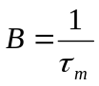，设输入信号的码元间隔为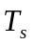，当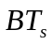>>1时，信号的衰减是平坦的；反之，信号的衰减是频率选择性的。
数字信号经过多径非时变信道后，输出信号为
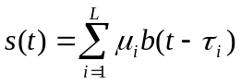
从频域观点看
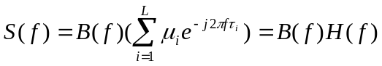

三、实验内容
设三径信道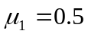，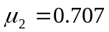，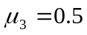，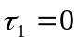，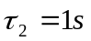，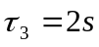。
- 用Matlab画出信道的幅频响应特性和相频响应特性；
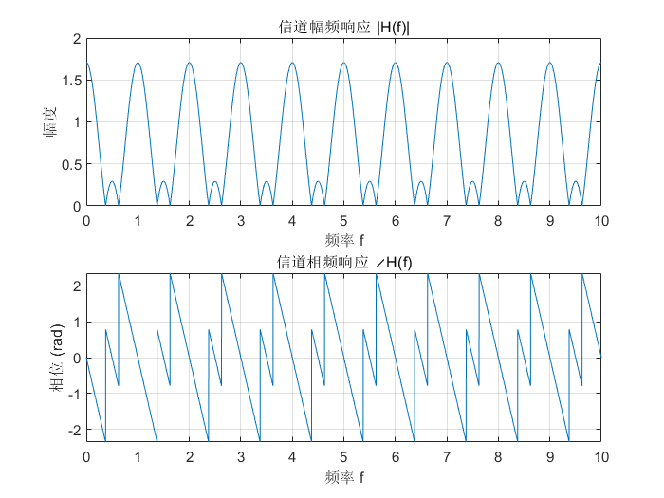

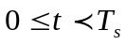
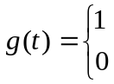
2.设信道输入信号为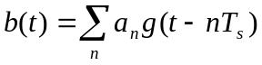，其中 ，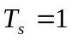，随机取0或1，画出输出信号波形；
其他
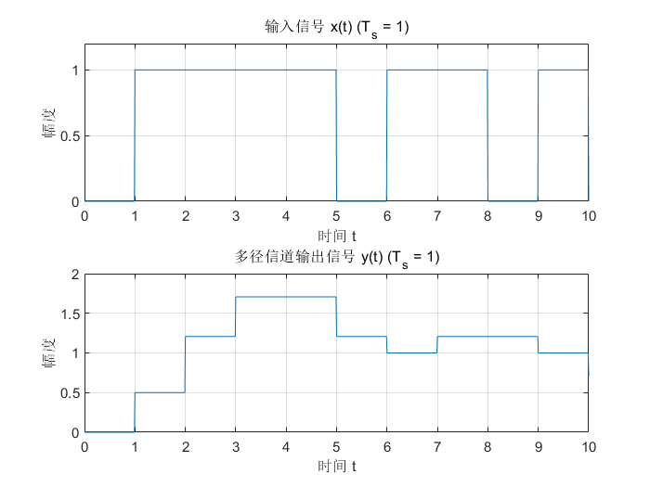

3.同（2）相同形式的输入信号，但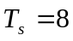，画出输出信号波形。
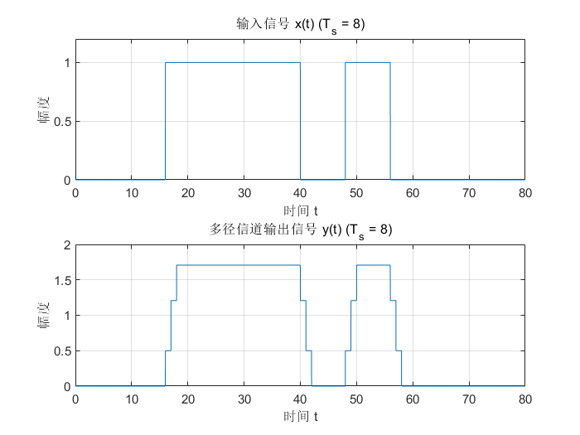
四、思考题
1.从信道幅频相频特性分析信道对输入信号的影响；
答：根据实验原理可知，由于多径，信道幅频特性不为常数。
幅频特性：信道对不同频率的信号分量会产生不同程度的衰减 ， 这被称为信道的“频率选择性”。如果输入信号的带宽远小于信道的相关带宽，则信号会经历平坦性衰减，即所有频率分量的衰减几乎是相同的。如果输入信号的带宽与信道的相关带宽可比，那么信号的不同频率分量会经历不同的衰减，即信号经过了频率选择性衰减。
相频特性：由上面图像中的相频特性曲线来看，该相频特性不是线性的，则会对输入信号引入相位失真。
- 信道相干带宽是多少？
答：因为，并且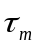=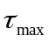-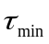，可知=2s，可得相关带宽B=0.5Hz
- 比较Ts=1时输入输出信号波形，比较Ts=8时输入输出信号波形。哪种情况输出信号失真较大？为什么?
答：Ts=1时输出信号失真较大。
原因分析：
1.时域方面
实验原理指出，如果信号的码元间隔远大于多径间的最大时延差，则不会产生严重的码间干扰；相反，如果信号码元间隔与多径间的时延差可比，则会产生严重的码间干扰 。本实验中最大时延差=2s，则当Ts=1时，码元间隔与最大时延差相当，因此会产生严重的码间干扰。当Ts=8时，码元间隔远大于最大时延差，因此不会产生严重的码间干扰。
2.频域方面
实验原理指出，当信号带宽远小于信道带宽（相干带宽）时，信号经历平坦性衰减；当信号带宽与信道带宽可比时，信号经历频率选择性衰减 。而信号带宽与码元间隔 Ts 是成反比的。当Ts=1时，Ts较小，信号带宽较大，与信道相干带宽可比，信号经历频率选择性衰减，导致失真。而当Ts=8时，Ts较大，信号带宽较小，远小于信道相干带宽，信号经历平坦性衰减，失真较小。
综上，Ts=1时输出信号失真较大。

附实验代码：
%% 实验一：多径传播实验

clear;
clc;
close all;

%% 1. 画出信道的幅频响应特性和相频响应特性

% 定义信道参数 (alpha 和 tau)
a = [0.5, 0.707, 0.5]; % 路径增益 (alpha_k)
tau = [0, 1, 2]; % 路径时延 (tau_k)

% 定义频率范围 (归一化频率)
f = 0:0.001:10; % 频率轴

% 计算信道传输函数 H(f)
% H(f) = sum( a_k * exp(-j * 2 * pi * f * tau_k) )
Hf = zeros(size(f));
for i = 1:length(a)
Hf = Hf + a(i) * exp(-1j * 2 * pi * f * tau(i));
end

% 计算幅频响应和相频响应
mag_Hf = abs(Hf); % 幅频响应
phase_Hf = angle(Hf); % 相频响应

% 绘图
figure(1);
subplot(2, 1, 1);
plot(f, mag_Hf);
title('信道幅频响应 |H(f)|');
xlabel('频率 f');
ylabel('幅度');
grid on;

subplot(2, 1, 2);
plot(f, phase_Hf);
title('信道相频响应 ∠H(f)');
xlabel('频率 f');
ylabel('相位 (rad)');
grid on;

%% 2. 设输入信号 Ts=1，画出输出信号波形

% 定义仿真时间
dt = 0.01; % 时间步长
t = 0:dt:10; % 时间轴
Ts_1 = 1; % 码元间隔 Ts=1

% 生成随机输入比特
num_bits_1 = ceil(max(t) / Ts_1);
ak_1 = randi([0 1], 1, num_bits_1); % 随机取0或1

% 生成输入信号波形 x(t) (NRZ 编码)
xt_1 = zeros(size(t));
for k = 1:num_bits_1
indices = (t >= (k-1)*Ts_1) & (t < k*Ts_1);
xt_1(indices) = ak_1(k);
end

% 计算输出信号 y(t) = sum( a_k * x(t - tau_k) )
% 我们需要对 x(t) 进行时延和叠加
yt_1 = zeros(size(t));
for i = 1:length(a)
% 使用插值来模拟时延 x(t - tau_k)
% 'previous' 选项用于保持方波的形状
% 超出t范围的信号用0填充
xt_delayed = interp1(t, xt_1, t - tau(i), 'previous', 0);
yt_1 = yt_1 + a(i) * xt_delayed;
end

% 绘图
figure(2);
subplot(2, 1, 1);
plot(t, xt_1);
title('输入信号 x(t) (T_s = 1)');
xlabel('时间 t');
ylabel('幅度');
ylim([0 1.2]);
grid on;

subplot(2, 1, 2);
plot(t, yt_1);
title('多径信道输出信号 y(t) (T_s = 1)');
xlabel('时间 t');
ylabel('幅度');
grid on;

%% 3. 设输入信号 Ts=8，画出输出信号波形

Ts_8 = 8; % 码元间隔 Ts=8
t = 0:dt:80; % 时间轴
% 生成随机输入比特
num_bits_8 = ceil(max(t) / Ts_8);
ak_8 = randi([0 1], 1, num_bits_8); % 随机取0或1

% 生成输入信号波形 x(t) (NRZ 编码)
xt_8 = zeros(size(t));
for k = 1:num_bits_8
indices = (t >= (k-1)*Ts_8) & (t < k*Ts_8);
xt_8(indices) = ak_8(k);
end

% 计算输出信号 y(t) = sum( a_k * x(t - tau_k) )
yt_8 = zeros(size(t));
for i = 1:length(a)
xt_delayed = interp1(t, xt_8, t - tau(i), 'previous', 0);
yt_8 = yt_8 + a(i) * xt_delayed;
end

% 绘图
figure(3);
subplot(2, 1, 1);
plot(t, xt_8);
title('输入信号 x(t) (T_s = 8)');
xlabel('时间 t');
ylabel('幅度');
ylim([0 1.2]);
grid on;

subplot(2, 1, 2);
plot(t, yt_8);
title('多径信道输出信号 y(t) (T_s = 8)');
xlabel('时间 t');
ylabel('幅度');
grid on;

